1 多文件生成错误：

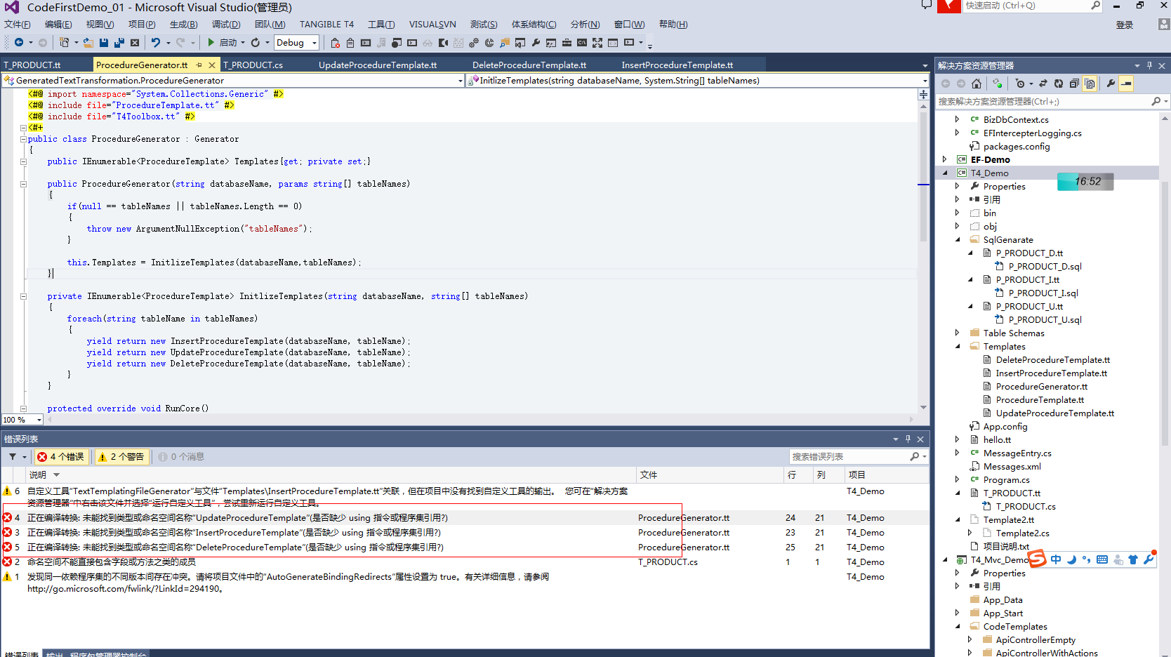

将出错的几个模板都放在ProcedureTemplate.tt文件里。